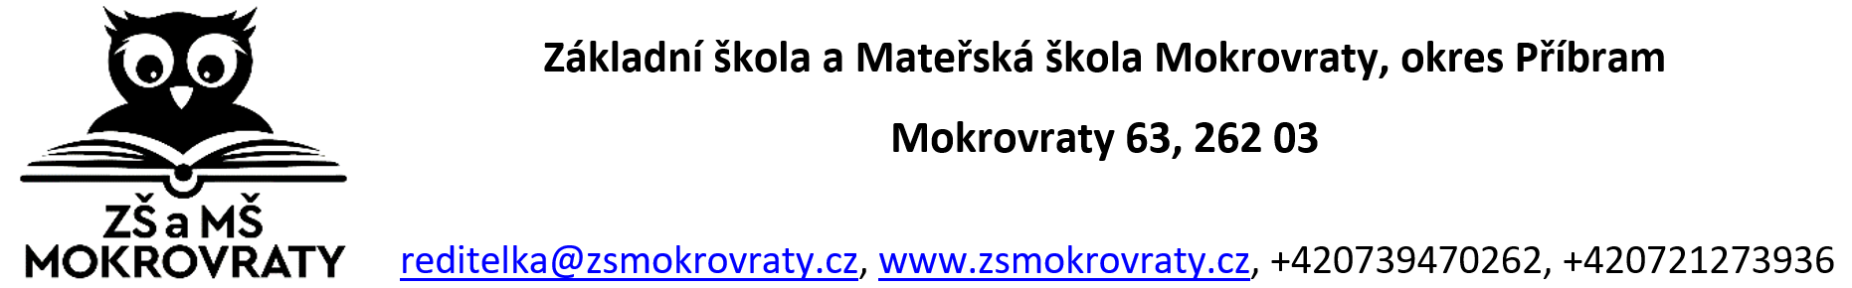

**Výsledky zápisu**

**k předškolnímu vzdělávání v MŠ Mokrovraty pro školní rok 2024/2025**

**Na základě zápisu konaného v květnu byly přijaty do MŠ pod registračními kódy tyto děti:**

|  |  |  |
| --- | --- | --- |
| **Registrační kód** | **Spisová značka** | **Rozhodnutí** |
| **ZŠ – 2/2024 - 18** | ZŠ – 2/2024 -18 | nepřijat |
| **ZŠ – 2/2024 - 19** | ZŠ – 2/2024 -19 | nepřijat |
| **ZŠ – 2/2024 - 21** | ZŠ – 2/2024 -21 | nepřijat |
| **ZŠ – 2/2024 - 22** | ZŠ – 2/2024 -22 | nepřijat |
| **ZŠ – 2/2024 - 23** | ZŠ – 2/2024 -23 | přijat |
| **ZŠ - 2/2024 - 25** | ZŠ – 2/2024 -25 | nepřijat |
| **ZŠ – 2/2024 - 26** | ZŠ – 2/2024 -26 | nepřijat |
| **ZŠ – 2/2024 - 27** | ZŠ – 2/2024 -27 | přijat |
| **ZŠ – 2/2024 - 28** | ZŠ – 2/2024 -28 | přijat |
| **ZŠ – 2/2024 - 29** | ZŠ – 2/2024 -29 | přijat |
| **ZŠ – 2/2024 - 30** | ZŠ – 2/2024 -30 | přijat |
| **ZŠ - 2/2024 - 31** | ZŠ - 2/2024 -31 | přijat |
| **ZŠ - 2/2024 - 32** | ZŠ - 2/2024 -32 | nepřijat |

V Mokrovratech dne 29. 5. 2024

Mgr. Eva Loukota

ředitelka ZŠ a MŠ